邢台华昱房地产开发有限公司

邢台市七里河房地产开发项目

合同调查分析报告

北京康正宏基房地产评估有限公司

2023年8月

康正评字2023-1-0570-F01KXYJ5号

报告编制单位:北京康正宏基房地产评估有限公司

法定代表: 齐 宏 高级经济师

注册房地产估价师

项目负责人: 刘俊财 注册房地产估价师

注册土地估价师

项目参加人员: 李磊 朱莉 李贺鹏 门麒 刘运韬 等

**目 录**

**〔内容提要〕 2**

**第一章 调查分析说明 4**

一、委托单位及建设单位 4

二、编制单位 4

三、编制目的 4

四、主要内容 4

五、编制日期 4

六、本报告编制依据和说明 4

七、本报告使用说明 5

**第二章 项目基本情况介绍 6**

一、项目建设地点 6

二、项目建设规模及现场情况 9

三、项目工程建设进展 10

**第三章 区域市场分析 11**

一、土地市场概况 11

二、房地产政策 11

**第四章 合同核查分析 12**

一、核查基础 12

二、项目现场调查情况 12

三、合同内容梳理分析 13

四、 合同签订履行状况 14

五、合同执行调查分析 17

**第五章 合同审查意见汇总 21**

一、设计类合同意见 21

二、前期类合同意见 22

三、综合类合同意见 22

**第六章 合理化建议 24**

一、资料完整性建议 24

二、未履约合同建议 24

三、 项目土地建议 24

四、现场情况建议 24

五、代建方选择建议 24

六、异地报税建议 25

**第七章 房地产投资运作分析 26**

一、房地产投资一般步骤 26

二、代建模式固有缺陷、影响及应对 27

三、房地产投资代建监管的重要性 28

**第八章 总结 30**

**邢台华昱房地产开发有限公司**

**邢台市七里河房地产开发项目**

**合同调查分析报告**

# 〔内容提要〕

**北京乾成律师事务所：**

**受贵所委托，针对邢台华昱房地产开发有限公司（以下简称“ 华昱公司”或“项目公司”）开发的邢台市七里河房地产开发项目（以下简称“七里河项目”）的合同进行分析。我司对七里河项目所涉及的55份合同及相关资料进行了调查分析，形成了七里河项目合同审查分析报告。本报告从项目情况概况、项目现场调查、合同签订履行状况、合同内容梳理分析、合同执行调查分析、合同审查风险提示及合理化建议等方面进行了较为全面的调查分析，主要内容摘录如下：**

**建设项目为邢台七里河居住项目，北京海诚博信文化有限公司（以下简称“海诚公司”）全资子公司华昱公司于 2020 年11月18日通过公开挂牌拍卖方式竞得该项目地块出让国有建设用地使用权，并签订了《国有建设用地使用权出让合同》[电子监管号：1305212021B01536]，截至本报告出具日，已缴清全部土地价款及税费，但尚未取得《不动产权证书》。**

**根据建设单位提供的资料，该项目位于邢台市信都区百泉大道以北、七里河西侧。根据《国有建设用地使用权出让合同》[电子监管号：1305212021B01536]及附件，该项目土地用途为居住用地，土地面积53101平方米，项目计容建筑面积≤69031平方米，容积率≤1.3，绿地率≥35%，建筑密度≤28%，建筑限高不超过21米，限低4层。根据项目组提供的项目公司预报规资料，项目规划总建筑面积为84851平方米，其中地上总建筑面积为59736平方米，规划为住宅、居住街坊配套、五分钟生活圈配套；地下总建筑面积为25115平方米，规划为地下车库、物管用房、设备及人防。截至报告出具日开发方案尚未确定。**

**本次咨询截止日内，建设单位提供的合同类型包括：设计类、前期类、财务类及综管类；合同数量55份；我司实际核查合同数量55份，并含合同对应相关流程文件和财务信息。审查过程包括真实性审查、规范性审查、完备性审查。通过现场走访了解、行政存档原件比对和分条线专业人员分析得到本次调查结果。**

**以上通过本次合同核查了解合同相关执行状况，具体核查内容及结论详见报告相应章节。本次核查根据北京海鑫资产管理有限公司（以下简称“海鑫资产”或“建设单位”）提供的资料等要件为依据，资料提供者应对其真实性、合法性负责，如基础资料增加，导致核查结果变化，本报告结论将重新调整。**

# 第一章 调查分析说明

## 一、委托单位及建设单位

委托单位名称：北京乾成律师事务所

公司地址：北京市朝阳区东三环中路7号财富写字楼41层

负责人：[廖鸿程](https://aiqicha.baidu.com/person?personId=05d37bf9b3a40a49f1c1971a6e466630&entry=2115" \t "https://aiqicha.baidu.com/detail/_blank)

项目公司名称：邢台华昱房地产开发有限公司

公司地址：河北省邢台市信都区百泉大道以南、南水北调以西邢台碧桂园8号楼2层201

法定代表人：石敏刚

## 二、编制单位

单位名称：北京康正宏基房地产评估有限公司

公司地址：北京市朝阳区裕民路12号中国国际科技会展中心B座10层1001室

法定代表人：齐 宏

## 三、编制目的

为委托单位了解合同具体执行情况、合同相关匹配性及合理性进行分析并出具咨询意见报告。

## 四、主要内容

1、项目现场调查；

2、合同内容梳理分析；

3、合同执行调查分析；

4、合同审查风险提示及合理化建议。

## 五、编制日期

2023年7月24日至2023年8月5日

## 六、本报告编制依据和说明

（一）报告编制依据

本报告主要依据和参考以下文件及相关资料：

1. 设计类《建筑工程设计合同》等8份合同；
2. 前期类《建设工程勘察合同》等12份合同；
3. 综管类《租赁合同》等30份合同；
4. 财务类《股东借款协议》等5份合同；
5. 财务相关数据；
6. 建设单位提供的其他有关项目的资料；
7. 市场调查资料及历史数据资料。

（二）报告编制说明

1、本报告的编制依据了中华人民共和国相关法律、法令、法规和政策具体规定，其基础资料和数据来自于有关主管部门颁布的文件资料，以及研究人员经过调研分析后所得的资料、信息。

2、本报告中的项目出让宗地面积及规划建筑面积以《国有建设用地使用权出让合同》[电子监管号：1305212021B01536]及附件为依据。

3、截至本报告出具日，项目公司尚未取得《不动产权证书》。

## 七、本报告使用说明

（一）本报告依前文编制目的供委托单位使用。除依据法律和相关规定需公开情形外，未经受托方同意，报告的全部或部分内容不得发表于公开的媒体上。

（二）本报告所依据的权属资料、财务资料及其他相关说明文件等基础资料由海鑫资产以原件或复印件形式提供，资料提供者应对其真实性、合法性负责，如基础资料改变，本报告需重新调整。

# 第二章 项目基本情况介绍

**一、项目建设地点**

1、所在区位情况

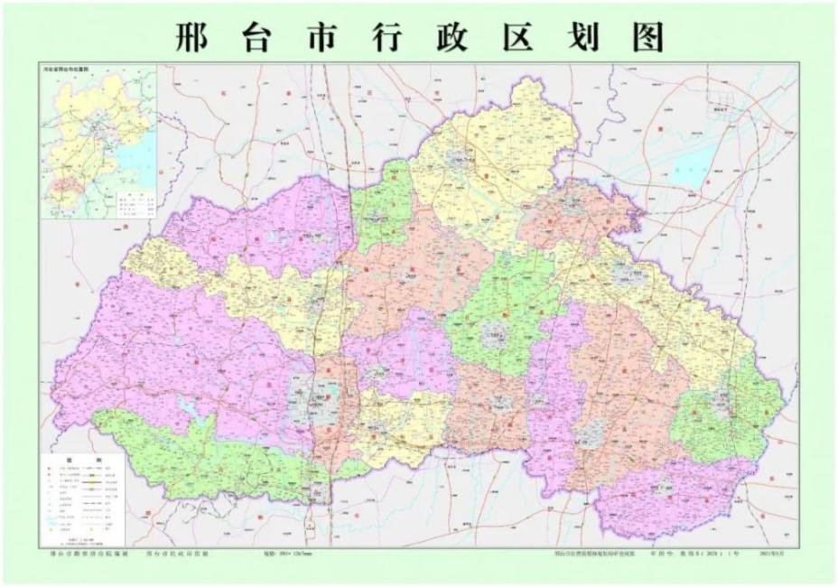邢台市，简称“邢”，古称邢州、顺德府，是[河北省](https://baike.baidu.com/item/%E6%B2%B3%E5%8C%97%E7%9C%81/153775?fromModule=lemma_inlink" \t "https://baike.baidu.com/item/%E9%82%A2%E5%8F%B0%E5%B8%82/_blank)地级市，[Ⅱ型大城市](https://baike.baidu.com/item/%E2%85%A1%E5%9E%8B%E5%A4%A7%E5%9F%8E%E5%B8%82/16192601?fromModule=lemma_inlink" \t "https://baike.baidu.com/item/%E9%82%A2%E5%8F%B0%E5%B8%82/_blank) ，河北省政府批复确定的[京津冀城市群](https://baike.baidu.com/item/%E4%BA%AC%E6%B4%A5%E5%86%80%E5%9F%8E%E5%B8%82%E7%BE%A4/6183259?fromModule=lemma_inlink" \t "https://baike.baidu.com/item/%E9%82%A2%E5%8F%B0%E5%B8%82/_blank)节点城市、冀中南先进制造业基地和物流枢纽 。截至2022年末，全市下辖4个区，12个县，代管2个县级市 ，总面积1.24万平方千米，常住人口702.56万人，城镇人口388.16万人，城镇化率55.25% 。

邢台市地处河北省南部，太行山脉南段东麓，华北平原西部边缘，东以[卫运河](https://baike.baidu.com/item/%E5%8D%AB%E8%BF%90%E6%B2%B3/5089780?fromModule=lemma_inlink" \t "https://baike.baidu.com/item/%E9%82%A2%E5%8F%B0%E5%B8%82/_blank)为界与[山东省](https://baike.baidu.com/item/%E5%B1%B1%E4%B8%9C%E7%9C%81/209822?fromModule=lemma_inlink" \t "https://baike.baidu.com/item/%E9%82%A2%E5%8F%B0%E5%B8%82/_blank)相望，西依太行山和山西省毗邻，南与[邯郸市](https://baike.baidu.com/item/%E9%82%AF%E9%83%B8%E5%B8%82/12623209?fromModule=lemma_inlink" \t "https://baike.baidu.com/item/%E9%82%A2%E5%8F%B0%E5%B8%82/_blank)相连，北及东北分别与[石家庄市](https://baike.baidu.com/item/%E7%9F%B3%E5%AE%B6%E5%BA%84%E5%B8%82/305692?fromModule=lemma_inlink" \t "https://baike.baidu.com/item/%E9%82%A2%E5%8F%B0%E5%B8%82/_blank)、[衡水市](https://baike.baidu.com/item/%E8%A1%A1%E6%B0%B4%E5%B8%82/23554884?fromModule=lemma_inlink" \t "https://baike.baidu.com/item/%E9%82%A2%E5%8F%B0%E5%B8%82/_blank)接壤，北距省会石家庄市106千米，距首都[北京](https://baike.baidu.com/item/%E5%8C%97%E4%BA%AC/128981?fromModule=lemma_inlink" \t "https://baike.baidu.com/item/%E9%82%A2%E5%8F%B0%E5%B8%82/_blank)396千米 。

建设项目位于信都区，隶属于[河北省](https://baike.baidu.com/item/%E6%B2%B3%E5%8C%97%E7%9C%81/153775?fromModule=lemma_inlink" \t "https://baike.baidu.com/item/%E4%BF%A1%E9%83%BD%E5%8C%BA/_blank)[邢台市](https://baike.baidu.com/item/%E9%82%A2%E5%8F%B0%E5%B8%82/274033?fromModule=lemma_inlink" \t "https://baike.baidu.com/item/%E4%BF%A1%E9%83%BD%E5%8C%BA/_blank)，位于[邢台市](https://baike.baidu.com/item/%E9%82%A2%E5%8F%B0%E5%B8%82/274033?fromModule=lemma_inlink" \t "https://baike.baidu.com/item/%E4%BF%A1%E9%83%BD%E5%8C%BA/_blank)西部、[太行山](https://baike.baidu.com/item/%E5%A4%AA%E8%A1%8C%E5%B1%B1/85278?fromModule=lemma_inlink" \t "https://baike.baidu.com/item/%E4%BF%A1%E9%83%BD%E5%8C%BA/_blank)东麓，总面积1941平方千米，拥有深山、浅山、平原三元地貌，城市、县域两型经济。是京津冀东南第一大区、京津冀协同发展的重要节点，信都区属温带季风气候。

2、周边环境及四至

建设项目为河北省邢台市信都片区【2021】20号地块，位于邢台市信都区百泉大道以北、七里河西侧，四至: 东至加密路，西侧紧邻凤屏山景区，南行两公里至邢台市西环路，北行两公里至304国道。西北侧紧邻一小型待建湿地公园、东侧与七里河隔加密路相望，地块南侧为在建跨七里河大桥，西侧为一停建工程。建设项目地块距邢台市中心商圈直线距离约10公里，距邢台市火车站直线距离约15公里，距邢台火车站东站直线距离约30公里，距邢台在建机场直线距离约30公里。

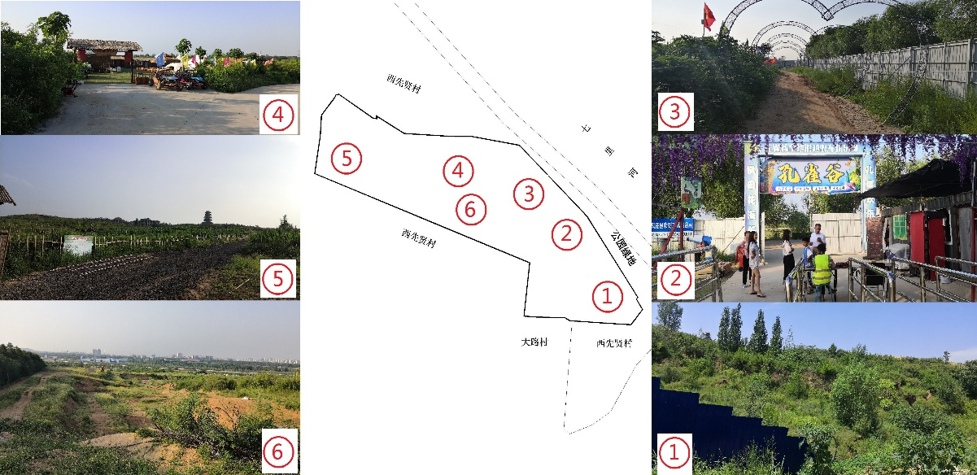

建设项目周边目前正处于发展建设阶段，周边多为空地，在西北侧一公里处有七里墅别墅区，整体居住氛围尚未形成，未来周边配套有待进一步完善。建设地块现状为坡地，中部有一条较宽的沟贯穿整个地块。地块整体呈西高东低态势，北侧现有果园及湿地，西侧为凤屏山景区，南侧为山地，东侧为七里河，生态环境良好，地块形状边界较为不规则，呈刀把形状。目前地块东侧和南侧及北侧道路畅通，周边风貌较好。项目地块内现被孔雀谷全地形越野车俱乐部占用，地上存有大量娱乐设施及一小型工程正在建设，从施工工人处了解到此工程由该俱乐部出资自建，目的为拓展娱乐项目，以吸引更多游客，我司勘察人员未在现场发现有关占用单位的确定信息和建设娱乐设施的合法手续。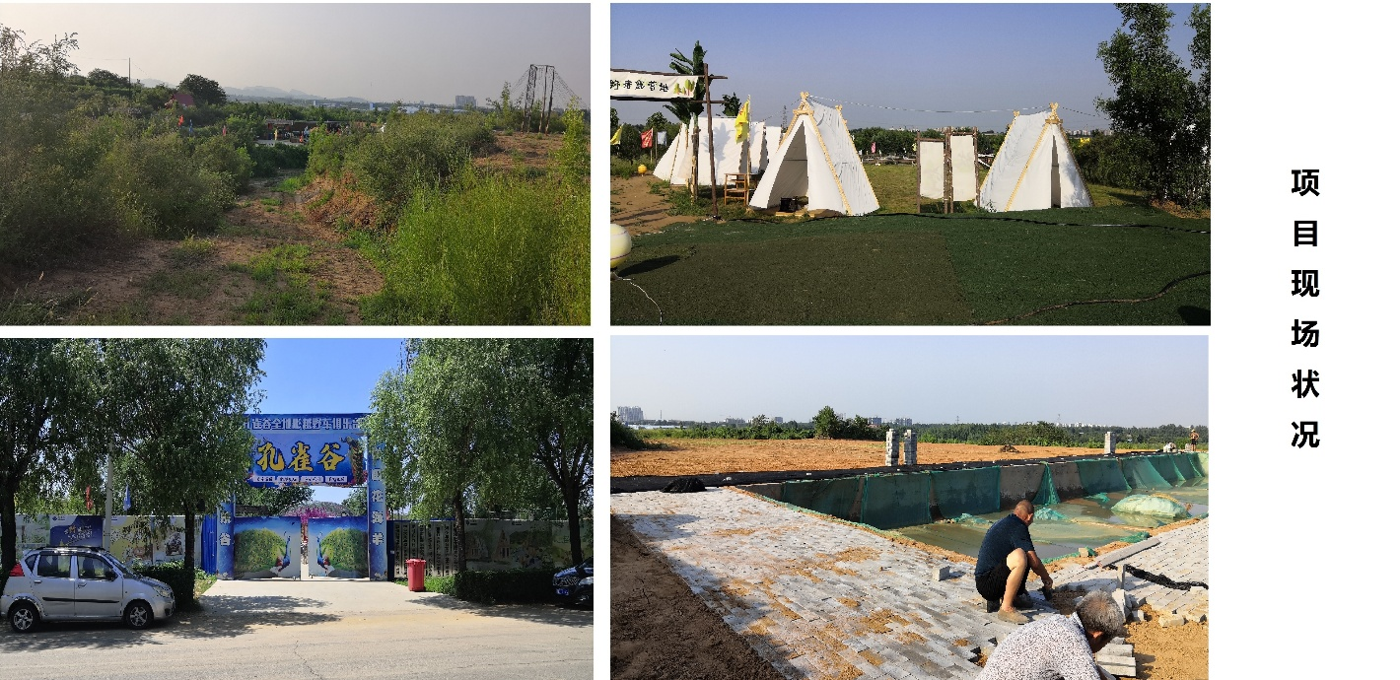

3、区域交通情况

项目地块位于河北省邢台市信都片区，所在位置周边道路系统较为完备，整体路网环境较好，离城市级主干道路较短。项目地块东邻西环2路，北邻304国道，直线距离均2公里左右，地块交通通达性较好。

公共交通方面，地块周边现阶段有公共交通线路17、13路等，公共交通条件相对一般。

4、区域配套情况

根据现场调查，项目位于信都区非核心成熟区域，周边配套设施较少，待完善中。

商业：距卓达广场约4公里；

教育：地块周边2公里范围内有大路村学校、西先贤村小学等教育配套；

医疗：项目往北直线距离3.5公里建有信都区中医院；

景观及人文资源：项目周边5公里范围内有七里河国家水利风景区、周公文化园，兴台古镇等，自然景观资源较好，人文设施较多。

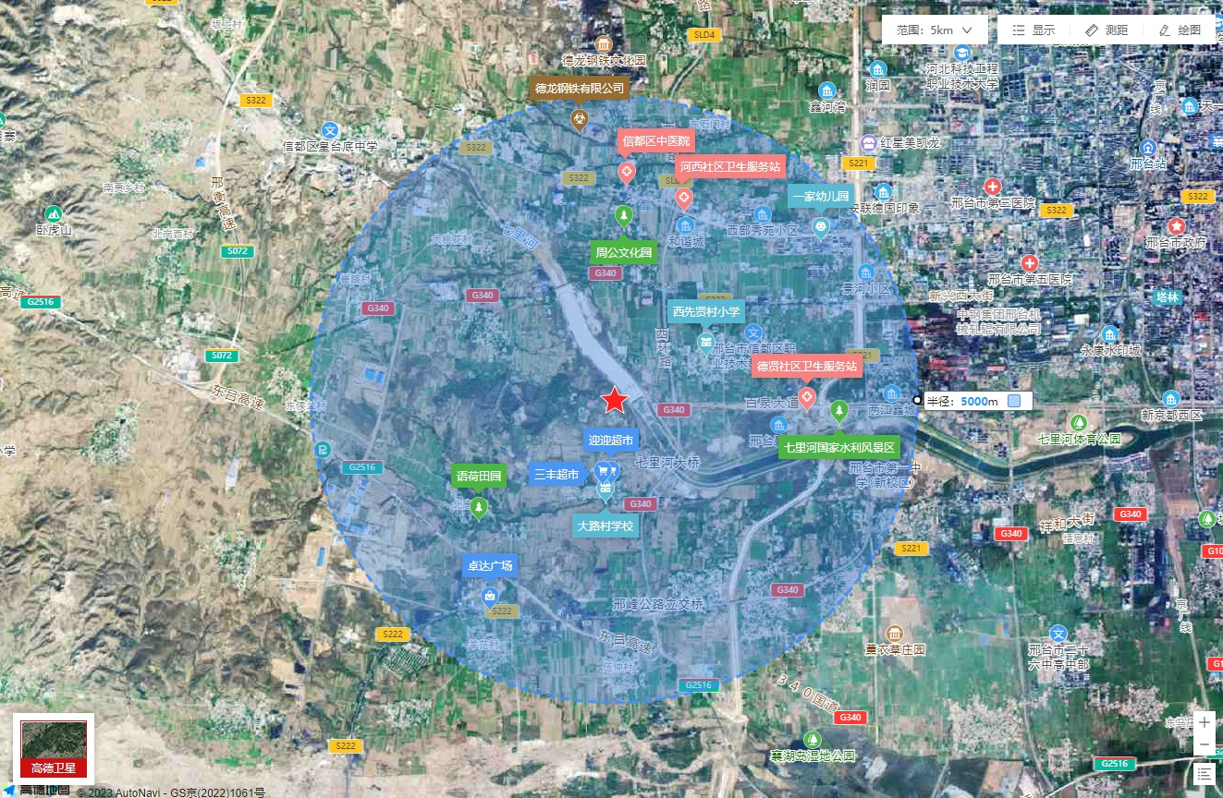

## 二、项目建设规模及现场情况

1、项目概况

建设项目位于邢台市信都区百泉大道以北、七里河西侧。根据《国有建设用地使用权出让合同》[电子监管号：1305212021B01536]及附件，该项目土地用途为居住用地，土地面积53101平米，项目计容建筑面积≤69031平方米，容积率≤1.3，绿化率≥35%，建筑密度≤28%，建筑限高不超过21米，限低4层。

2、项目建造标准

根据项目组提供的项目公司预报规资料，项目规划总建筑面积为84851平方米，其中地上建筑面积为59736平方米，规划为住宅、居住街坊配套、五分钟生活圈配套；地下建筑面积为25115平方米，规划为地下车库、物管用房、设备及人防。截至报告出具日开发方案尚未确定。

建设项目当前拟报规方案详见下表：

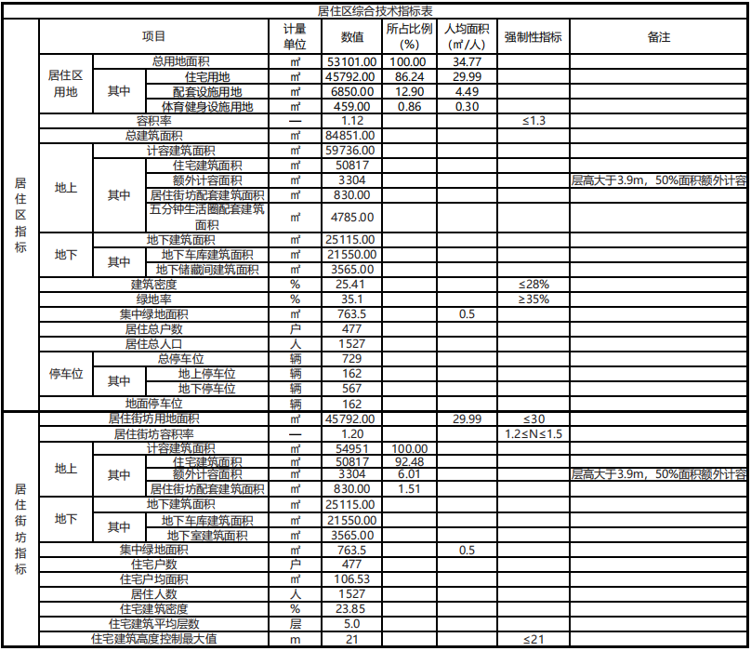

## 三、项目工程建设进展

截至本报告出具日，项目已签署《国有建设用地使用权出让合同》[电子监管号：1305212021B01536]及附件，目前已缴清全部土地价款、税费、违约金和利息。项目办理土地证时，项目公司发现出让地块内尚有两座坟茔需迁移。2021年12月，项目公司与墓主协商后达成迁坟协议。2022年5月，经过测绘发现项目地块左上有一形状为三角形部分土地与相邻的路桥公司土地有坐标重叠情况，重叠部分并未收储，权属于路桥公司。项目公司认为本项目重叠面积较小，对项目整体未产生明显影响，建议放弃重叠面积，确保尽快取得土地证使后续工作顺利开展。2022年6月底，项目公司向邢台路桥建设集团发出编号为邢台华昱函[2022]3号《关于协助办理邢台华昱房地产开发有限公司（2021）20号地块不动产权的函》，确认放弃重叠位置。以上两土地权属争议解决后，邢台市自然资源和规划局信都分局又要求项目公司自行与相邻宗地权利人确认界址，界址确认过程中大路村以部分地块没有从邢台市自然资源和规划局信都分局收到征地补偿款为由，拒绝项目地块的界址确认，导致至今无法办理土地证。项目公司于2022年11月8日向邢台市自然资源和规划局信都分局发函请求协调解决，至今尚未收到回复。致使目前土地证依然没有取得，项目开发处于停滞状态。

# 第三章 区域市场分析

## 一、土地市场概况

根据相关数据，邢台市自2020年1月至2023年7月住宅类建设用地总成交面积为773.3484万平方米，对应住宅的总规划建筑面为1713.7963万平方米。其中，土地成交面积超30000平方米以上的宗地有112宗，成交楼面均价为1329元/平方米；土地成交面积超50000平方米以上的宗地有31宗（包含本项目用地），成交楼面均价为1305元/平方米。绝大部分成交土地的规划容积率在1.0到2.0之间。本项目土地坐落于信都区百泉大道以北、七里河西侧，属于非居住核心区域，近几年周边未查询到类似土地的交易记录，对比同区域仅有两宗成交的土地距离其相对较近（4公里左右），一宗位于滨江路以东、规划加密路二十八以南邢信储[2022]24号，另一宗位于正义路东侧、泉南大街南侧、经安路西侧、团结西大街北侧邢信储[2022]19号。

## 二、房地产政策

1、预售政策

（1）已交付全部土地使用权出让金，取得土地使用权证书。  
（2）持有建设工程规划许可证和施工许可证。  
（3）按提供预售的商品房计算，投入开发建设的资金达到工程建设总投资的25%以上，并已经确定施工进度和竣工交付日期。  
（4）向属地房产管理部门申请预售许可，取得《商品房预售许可证》。  
2、限购政策

邢台市商品房对购房人无限购要求。

3、限价政策

邢台市商品房无限价要求。

第四章 合同核查分析

## 一、核查基础

（一）核查原则

本次核查以企业提供的资料以及人员调研获取的信息为依据，按照国家和邢台市有关政策法规为基础。

1. 核查依据

我司依据建设单位提供的55份已签署合同原件（设计类、前期类、财务类和综管类）、相关流程以及对应的财务资料，并通过现场实地勘察走访、阅读行政部门存档原件，通过比对和分析得到本次调查结果。

## 二、项目现场调查情况

2023年7月24日至26日，我司组织前期、工程、财务、评估等多名专业人员前往海鑫资产，并根据海鑫资产提供的38份合同清单逐一与原件核对。在核对过程中发现有诸多遗漏未提供的合同，及要求对方予以补充，最终提供的合同数量是55份。

合同核查的主要内容包括：对应付款节点的支付项，部分合同已经支付合同价款，结合财务部提供的财务报表、银行流水等资料数据进行核查；对合同的收付款情况与合同约定节点的匹配情况进行核查；对合同签约价格合理性、实际完成量、合同金额支付情况以及合同流程的规范性进行审核。同时对合同的合法合规、流程的完整性、合理性进行分析。  
 7月25日，我司负责工程的专业人员与业务组张军一同前往邢台市，对项目地块进行现场实地勘察，并对地块整体现状拍照记录。目前，该项目入口处为南北走向两车道的七里河景观路，路面宽度及转弯半径适宜大型施工机械进出现场，项目周边整体交通状况良好，南北方向2公里左右各有一双向4车道跨河桥可进入市区，紧邻地块东侧有一在建横跨七里河大桥。目前处于停工状态。

项目东侧由南至西北方向，沿七里河景观路约100米范围内。2022年8月上旬，由项目公司出资建设的蓝色硬质围挡现状保存完好，临近在建跨河桥部分区域由于雨水冲刷导致围挡随地面塌陷，除基础丧失功能外，围挡表观质量完整。

我司踏勘人员在项目西南侧半山腰处，发现一处被荒草覆盖、无任何安全保护措施的电源入地点，由于疏于维护，杆上电箱箱门已缺失，因高压线入地工程当事人未到场，我司人员根据现有资料推测，该入地点可能为2021年11月项目公司委托邢台隆锦电力工程有限公司进行高压线入地施工位置，通过走访观察，目前地块内用电设施的电力供应均由该电源引入。另在西侧山顶处发现一分配电箱及开关箱，外观较新，应为近期设置，该电箱周边地形平坦，未发现用电设施设备。距该开关箱30米左右位置有一停驶状态挖掘机，该机械主要用于场地平整及土方挖掘。

目前，项目地块被邢台孔雀谷全地形越野车俱乐部占用，被占用地范围内部分道路已经进行了路面硬化，该俱乐部已经安放娱乐设施并营业，娱乐场地均事先进行了场地平整，现场被售票区、心形走廊、动物展示区、儿童充气城堡娱乐区、儿童充气泳池区、共享菜园区、灯光美食夜市、帐篷露营区、山顶木屋、烧烤娱乐区、全地形车娱乐区、办公住宿区等大量临时设施及娱乐设施占用，另有一处小型在施工程，通过与施工人员了解，该工程建成后可能用作垂钓娱乐之用。除已被占用场地外，地块内其他区域均被杂草及灌木覆盖。

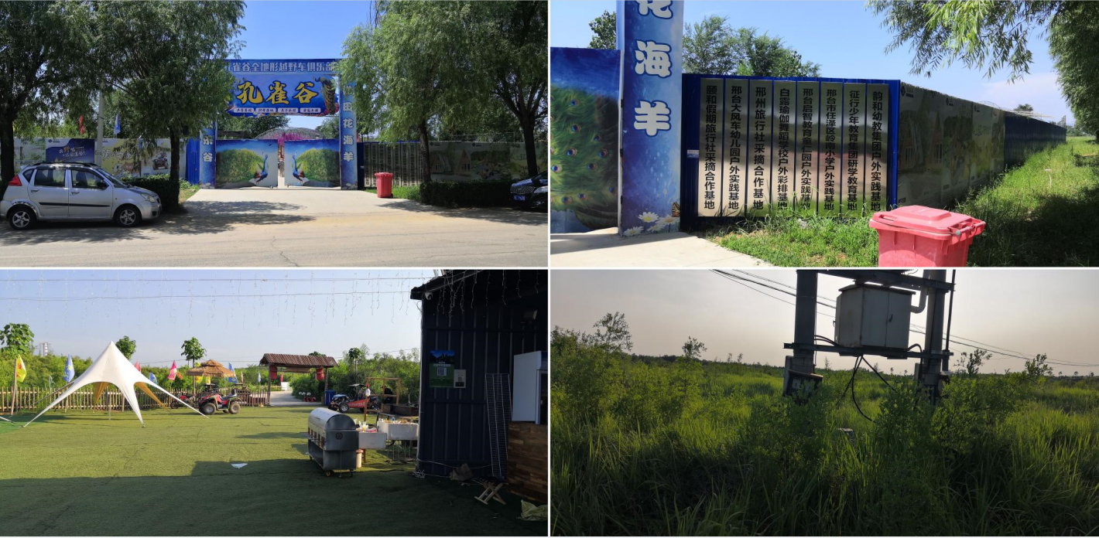

项目地块勘察结束后，我司人员还专门前往邢台当地政务部门，咨询了不动产登记、建设工程规划许可、建筑工程施工许可的办理条件及需要提交的资料情况。

## 三、合同内容梳理分析

我司对华昱公司签署的55份合同中的签约时间、合同类别、签订价格、合同内容、结算方式、履行情况等进行梳理。并查看相关流程，对合同完整性及流程是否完备进行核查，确保合同签订依据真实完整。（详见附件）

## 合同签订履行状况

## 1、合同执行情况：

截止到本报告出具前，我司收到华昱公司签署的合同55份，包括：设计类合同8份，前期类合同12份，综管类合同30份，财务类合同5份。其中执行完毕40份，执行中11份，未执行4份。（详见下表）

|  |  |  |  |  |
| --- | --- | --- | --- | --- |
| **合同类别** | **核查数量** | **执行完毕** | **执行中** | **未执行** |
| **设计类** | 8 | 1 | 7 | 0 |
| **前期类** | 12 | 8 | 3 | 1 |
| **综管类** | 30 | 26 | 1 | 3 |
| **财务类** | 5 | 5 | 0 | 0 |
| **合计** | 55 | 40 | 11 | 4 |

注：综管类合同执行完毕26份中含绿城代建合同及补充协议。

2、合同款支付情况

我司根据海鑫资产财务部门提供的财务报表、银行流水等资料核对所有合同的收付款情况与合同约定节点的匹配情况进行梳理统计。截止到本报告出具前，项目各类合同约定总价为320,454,831.21 元，已支付金额为241,409,029.37元。（详见下表）

| **序号** | **合同名称** | **合同类型** | **合同约定金额（元）** | **已支付金额（元）** |
| --- | --- | --- | --- | --- |
| 1 | 邢台市南石门镇七里河项目概念规划设计合同 | 设计 | 920,000.00 | 920,000.00 |
| 2 | 建筑工程设计合同（适用于方案至建筑单专业扩初设计) | 设计 | 5,372,820.00 | 1,074,560.00 |
| 3 | 建筑工程设计合同（适用于施工图设计) | 设计 | 2,860,000.00 | 572,000.00 |
| 4 | 景观设计合同 | 设计 | 1,000,000.00 | - |
| 5 | 建筑工程设计合同(民用建设工程设计合同) | 设计 | 230,000.00 | - |
| 6 | 室内硬装设计合同 | 设计 | 362,000.00 | - |
| 7 | 室内硬装设计合同 | 设计 | 920,000.00 | - |
| 8 | 百泉大道以北、七里河西侧地块项目交通影响评价报告编制合同 | 设计 | 80,000.00 | 40,000.00 |
| 9 | 凤屏山项目测绘放点协议 | 前期 | 7,000.00 | 7,000.00 |
| 10 | 建设工程勘察合同[岩土工程勘察、水文地质勘察 (含凿井)工程测量、工程物探] | 前期 | 41,759.00 | 33,407.20 |
| 11 | 邢台七里河项目高压线入地工程合同书 | 前期 | 65,000.00 | 65,000.00 |
| 12 | 土地收储与出让测绘合同 | 前期 | 3,000.00 | 3,000.00 |
| 13 | 技术服务合同 | 前期 | 130,000.00 | 130,000.00 |
| 14 | 凤屏山项目测绘协议 | 前期 | 12,795.00 | 12,795.00 |
| 15 | 工业品买卖合同 | 前期 | 32,000.00 | - |
| 16 | 道路规划协议书 | 前期 | 120,000.00 | 60,000.00 |
| 17 | 工地围挡制作安装合同 | 前期 | 37,839.74 | 35,089.79 |
| 18 | 邢台华昱七里河住宅用地项目评价报告编制技术服务合同 | 前期 | 360,000.00 | 360,000.00 |
| 19 | 邢台七里河项目不动产测绘合同 | 前期 | 10,000.00 | 10,000.00 |
| 20 | 国有建设用地使用权出让合同 | 前期 | 80,240,000.00 | 80,240,000.00 |
| 21 | 商铺租赁合同（2-1） | 综管 | 227,430.00 | 227,430.00 |
| 商铺租赁合同（2-2） | 综管 | 171,662.40 | 35,070.80 |
| 22 | 住宅租赁合同 | 综管 | 1500/间/月 | 28,500.00 |
| 23 | 商铺租赁合同 | 综管 | 1500/间/月 | 19,500.00 |
| 24 | 住宅租赁合同 | 综管 | 1500/间/月 | 27,000.00 |
| 25 | 住宅租赁合同 | 综管 | 1500/间/月 | 25,500.00 |
| 26 | 邢台临时办公区装修工程合同书 | 综管 | 63,129.00 | 63,129.00 |
| 27 | 邢台七里河项目办公设备采购合同 | 综管 | 90,945.00 | 90,945.00 |
| 28 | 家具购销合同及补充协议 | 综管 | 106,930.00 | 106,930.00 |
| 29 | 绿植花卉购销合同 | 综管 | 4,950.00 | 4,950.00 |
| 30 | 互联网专线业务介入合同 | 综管 | 12000/年 | 24,000.00 |
| 31 | 工矿产品供销合同 | 综管 | 28,300.00 | 28,300.00 |
| 32 | 签单协议 | 综管 | / | 10,000.00 |
| 33 | 租赁合同 | 综管 | 17400元/年 | 34,971.51 |
| 34 | 机动车商业保险/机动车交通事故责任强制保险投保单 | 综管 | 2,971.04 | 2,971.04 |
| 35 | 新车销售合同 | 综管 | 273,900.00 | 273,900.00 |
| 36 | 房地产项目开发委托管理合同书 | 综管 | 33,350,000.00 | 6,000,000.00 |
| 37 | 房地产项目开发委托管理合同书-补充协议 | 综管 | / | / |
| 38 | 邢台七里河项目文化板制作安装合同及补充协议 | 综管 | 6,386.64 | 6,386.64 |
| 39 | 房屋渗水维修工程施工合同 | 综管 | 19,545.00 | 19,545.00 |
| 40 | 业务外包合同 | 综管 | / | / |
| 41 | 人事外包服务合同 | 综管 | / | / |
| 42 | 劳务派遣合同 | 综管 | / | / |
| 43 | 债权债务确认及清偿协议 | 综管 | 17,299.83 | 17,299.83 |
| 44 | 业务外包合同 | 综管 | / | / |
| 45 | 解除派遣劳务关系协议书 | 综管 | 69,448.56 | 69,448.56 |
| 46 | 合同终止协议 | 综管 | / | / |
| 47 | 委托代理协议 | 综管 | 30,000.00 | - |
| 48 | 业务外包补充协议备忘录 | 综管 | / | / |
| 49 | 销售合同 | 综管 | 51,720.00 | - |
| 50 | 赔偿协议 | 综管 | 16,000.00 | 16,000.00 |
| 51 | 股东借款合同 | 财务 | 150,000,000.00 | 107,850,000.00 |
| 52 | 股东借款合同 | 财务 | 21,000,000.00 | 21,000,000.00 |
| 53 | 借款合同 | 财务 | 21,000,000.00 | 21,000,000.00 |
| 54 | 股东借款合同 | 财务 | 400,000.00 | 145,400.00 |
| 55 | 股东借款合同 | 财务 | 720,000.00 | 719,000.00 |
| 总计 | —— | —— | 320,454,831.21 | 241,409,029.37 |

**五、合同执行调查分析**

根据建设单位提供的55份已签署合同原件（设计类、前期类、财务类和综管类）、应相关流程文件以及财务信息等资料，结合现场走访了解获得的信息，我司对合同内容的完整性、合理性以及相关信息进行逐一梳理核查，并根据以往项目经验及市场信息得出以下核查结果。（详见下表）

| **序号** | **合同名称** | **合同类型** | **合同内容核查** |
| --- | --- | --- | --- |
| 1 | 邢台市南石门镇七里河项目概念规划设计合同 | 设计 | 1、政府签订的土地出让合同中面积5.3101公顷，建筑面积69031.30平方米。本合同内容中规划用地面积15.0704公顷，建筑面积241126平方米，面积差异较大。本合同规划的面积含二期规划面积，目前该地块尚未取得； 2、按一般行业惯例应按照分阶段并经委托方验收认可后方可支付，但本合同约定支付并未按照一般惯例执行； 3、本合同与2021年7月23日签订的《建筑工程设计合同》服务内容部分重叠,合同约定服务内容不清晰。 |
| 2 | 建筑工程设计合同（适用于方案至建筑单专业扩初设计) | 设计 | 1、该合同中关于7.1.(2)条款单价远高于行规，且多出“二期规划费用“； 2、本合同与2021年4月1日签订的《概念规划设计合同》服务内容部分重叠,合同约定服务内容不清晰。 |
| 3 | 建筑工程设计合同（适用于施工图设计) | 设计 | 该合同价款低于国家收费标准，有内部比价环节，基本符合市场水平，合同条款与服务内容一致 |
| 4 | 景观设计合同 | 设计 | 方案尚未报规，未获审批，园林景观设计尚不具规划设计的条件和基础,且该设计合同签约单位无设计资质. |
| 5 | 建筑工程设计合同(民用建设工程设计合同) | 设计 | 该合同价款符合市场水平，合同条款与服务内容一致，该合同核查无异议。 |
| 6 | 室内硬装设计合同 | 设计 | 该合同价款符合市场水平，合同条款与服务内容一致，该合同核查无异议。 |
| 7 | 室内硬装设计合同 | 设计 | 该合同价款符合市场水平，合同条款与服务内容一致，该合同核查无异议。但该设计合同签约单位无设计资质。 |
| 8 | 百泉大道以北、七里河西侧地块项目交通影响评价报告编制合同 | 设计 | 该合同价款符合市场水平，合同条款与服务内容一致，该合同核查无异议。 |
| 9 | 凤屏山项目测绘放点协议 | 前期 | 该合同价款符合市场水平，合同条款与服务内容一致，该合同核查无异议。 |
| 10 | 建设工程勘察合同 [岩土工程勘察、水文地质勘察 (含凿井) 工程测量、工程物探] | 前期 | 该合同价款符合市场水平，合同条款与服务内容一致，该合同核查无异议。目前尚未支付第二阶段费用，未见项目公司验收文件。 |
| 11 | 邢台七里河项目高压线入地工程合同书 | 前期 | 该合同价款符合市场水平，合同条款与服务内容一致，该合同核查无异议。 |
| 12 | 土地收储与出让测绘合同 | 前期 | 该合同价款符合市场水平，合同条款与服务内容一致，该合同核查无异议。 |
| 13 | 技术服务合同 | 前期 | 该合同价款符合市场水平，合同条款与服务内容一致，该合同核查无异议。 |
| 14 | 凤屏山项目测绘协议 | 前期 | 该合同价款符合市场水平，合同条款与服务内容一致，该合同核查无异议。 |
| 15 | 工业品买卖合同 | 前期 | 该合同价款符合市场水平，该合同核查无异议。 |
| 16 | 道路规划协议书 | 前期 | 该合同价款符合市场水平，合同条款与服务内容一致，该合同核查无异议。 |
| 17 | 工地围挡制作安装合同 | 前期 | 该合同价款符合市场水平，合同条款与服务内容一致，该合同核查无异议。节点费用支付超期。 |
| 18 | 邢台华昱七里河住宅用地项目评价报告编制技术服务合同 | 前期 | 经核实，缺少比价环节。 |
| 19 | 邢台七里河项目不动产测绘合同 | 前期 | 该合同价款符合市场水平，合同条款与服务内容一致，该合同核查无异议。 |
| 20 | 国有建设用地使用权出让合同 | 前期 | 经核实审查该合同价款符合市场水平，合同条款与服务内容一致，该合同核查无异议。 |
| 21 | 商铺租赁合同 | 综管 | 该合同价款符合市场水平，合同条款与服务内容一致，该合同核查无异议。 |
| 22 | 住宅租赁合同 | 综管 | 该合同价款符合市场水平，合同条款与服务内容一致，该合同核查无异议 |
| 23 | 商铺租赁合同 | 综管 | 该合同价款符合市场水平，合同条款与服务内容一致，该合同核查无异议。 |
| 24 | 住宅租赁合同 | 综管 | 该合同价款符合市场水平，合同条款与服务内容一致，该合同核查无异议。 |
| 25 | 住宅租赁合同 | 综管 | 该合同价款符合市场水平，合同条款与服务内容一致，该合同核查无异议。 |
| 26 | 邢台临时办公区装修工程合同书 | 综管 | 该合同价款符合市场水平，合同条款与服务内容一致，该合同核查无异议。 |
| 27 | 邢台七里河项目办公设备采购合同 | 综管 | 该合同价款符合市场水平，合同条款与服务内容一致，该合同核查无异议。 |
| 28 | 家具购销合同及补充协议 | 综管 | 该合同价款符合市场水平，合同条款与服务内容一致，该合同核查无异议。 |
| 29 | 绿植花卉购销合同 | 综管 | 该合同价款符合市场水平，合同条款与服务内容一致，该合同核查无异议。 |
| 30 | 互联网专线业务介入合同 | 综管 | 该合同价款符合市场水平，合同条款与服务内容一致，该合同核查无异议。 |
| 31 | 工矿产品供销合同 | 综管 | 该合同价款符合市场水平，合同条款与服务内容一致，该合同核查无异议。 |
| 32 | 签单协议 | 综管 | 该合同价款符合市场水平，合同条款与服务内容一致，该合同核查无异议。 |
| 33 | 租赁合同 | 综管 | 首次付款时间为2021年5月28日，金额为33,600.00元。滞后签约时间13个月。 |
| 34 | 机动车商业保险/机动车交通事故责任强制保险投保单 | 综管 | 该合同价款符合市场水平，合同条款与服务内容一致，该合同核查无异议。 |
| 35 | 新车销售合同 | 综管 | 该合同价款符合市场水平，合同条款与服务内容一致，该合同核查无异议。 |
| 36 | 房地产项目开发委托管理合同书 | 综管 | 经核实，由于项目停滞，该合同后续签署了补充协议，根据补充协议该合同已终止，代建方已向项目公司发函。 |
| 37 | 房地产项目开发委托管理合同书-补充协议 | 综管 | 经核实，因项目停滞双方签署了该补充协议。 |
| 38 | 邢台七里河项目文化板制作安装合同及补充协议 | 综管 | 该合同价款符合市场水平，合同条款与服务内容一致，该合同核查无异议。 |
| 39 | 房屋渗水维修工程施工合同 | 综管 | 该合同价款符合市场水平，合同条款与服务内容一致，该合同核查无异议。 |
| 40 | 业务外包合同 | 综管 | 该合同核查无异议。 |
| 41 | 人事外包服务合同 | 综管 | 合同条款与服务内容一致，该合同核查无异议。 |
| 42 | 劳务派遣合同 | 综管 | 合同条款与服务内容一致，该合同核查无异议。 |
| 43 | 债权债务确认及清偿协议 | 综管 | 合同条款与服务内容一致，该合同核查无异议。 |
| 44 | 业务外包合同 | 综管 | 合同条款与服务内容一致，该合同核查无异议。 |
| 45 | 解除派遣劳务关系协议书 | 综管 | 该合同核查无异议。 |
| 46 | 合同终止协议 | 综管 | 该合同核查无异议。 |
| 47 | 委托代理协议 | 综管 | 合同条款与服务内容一致，该合同核查无异议。节点费用支付超期。 |
| 48 | 业务外包补充协议备忘录 | 综管 | 合同条款与服务内容一致，该合同核查无异议。 |
| 49 | 销售合同 | 综管 | 无收货单据，因项目办公地已退租，无法核实。 |
| 50 | 赔偿协议 | 综管 | 合同内容无法现场核实。 |
| 51 | 股东借款合同 | 财务 | 该合同核查无异议。 |
| 52 | 股东借款合同 | 财务 | 该合同核查无异议。 |
| 53 | 借款合同 | 财务 | 该合同核查无异议。 |
| 54 | 股东借款合同 | 财务 | 该合同核查无异议。 |
| 55 | 股东借款合同 | 财务 | 该合同核查无异议。 |

# 第五章 合同审查意见汇总

## **一、设计类合同意见**

1、合同约定服务内容不清晰

经核查《邢台市南石门镇七里河项目概念规划设计合同》（下称“《概念合同》”）和《建筑工程设计合同》（下称“《设计合同》”）签约主体均为大象建筑设计有限公司北京分公司。项目公司已支付《概念合同》全部价款92万元。《概念合同》中约定的设计内容与《设计合同》》附件二中约定的设计服务内容部分重叠。后续签署的《设计合同》中7.2条款“乙方在本项目拓展阶段负责拿地方案设计工作，并已收取拿地方案设计费的，需在本合同费用总额中抵扣此部分费用。”条款中并没有明确提及或关联《概念合同》所完成内容为拿地方案设计工作，因此两个合同关联性不明确；《概念合同》全部价款已支付，《设计合同》中抵扣《概念合同》费用的节点未提及，目前《设计合同》已支付20%定金，支付金额107.456万元。。

2、设计合同签约单位无设计资质

《景观设计合同》签约单位杭州绿城坤一景观设计咨询有限公司和《室内硬装设计合同》签约单位浙江中合泓美装饰设计有限公司，经我司调查签约时均无对应合同事项所需的设计资质，两家公司为同一法人。在调查期间杭州绿城坤一景观设计咨询有限公司与项目公司合用纠纷已立案并开庭审理。

3、设计合同收费问题

（1）《邢台市南石门镇七里河项目概念规划设计合同》第4.2支付条款约定，完成部分工作内容即支付全部费用，金额92万元。按一般行业惯例应按照分阶段并经甲方验收认可后方可支付，但本合同约定支付并未按照一般惯例执行。

（2）经核查，设计类合同按单价进行计算，根据不同设计要求进行报价。本次核查的设计类合同中单价均低于行业规定的国家收费标准且有招标采购比价流程。但发现部分合同单价按照绿城标准略高于一般自建开发建设房地产项目，例如：《建筑工程设计合同》中第7.1.(2)条款中约定，叠拼产品设计单价85元/m²，合院产品设计单价90元/m² 。目前设计行业竞争较大，价格竞争激烈，一般设计单价平均水平在50元/ m²左右。

（3）根据房地产开发经验，项目的的方案设计、扩大初步设计、施工图设计常规做法是委托同一家设计公司，既便于贯彻观念理念，又便于政府部门审批，且成本上更加经济。本次核查中发现，部分设计内容进行了拆分，并签署相应的设计合同，根据项目组介绍，开发公司曾与设计单位沟通过是否可以委托同一家公司完成全部设计工作，双方未达成一致，故本次设计方案涉及多家设计公司。可能对项目经济性，政府审批沟通效率有所影响，提高了项目整体管理难度。

4、部分设计合同签约时点前置

根据房地产开发经验，例如《景观设计合同》一般是主体结构完工后，进行室外工程、红线内市政建设的前后时段再进行景观设计具体工作，景观设合同可以适当提前。本项目《景观设计合同》签署时，规划方案尚未报自然资源和规划局审批，若方案未能获批，该项目楼座位置、布局，小区出入口等均无法明确具体设计方案，无法出具景观设计相关图纸。

**二、前期类合同意见**

1、比价环节缺失

经核查，项目公司在选择评价报告的第三方服务机构时，直接与北京大地盛业房地产土地估有限公司签署了《邢台华昱七里河住宅用地项目评价报告编制技术服务合同》，该合同金额较大，缺少多家机构报价并比价的环节。

2、节点费用支付超期

经核查，由于项目停滞时间较长，合同中存在超期未按约定节点支付费用情况，例如《工地围挡制作安装合同》已完成合同约定内容，留有少量保证金尚未按期支付。

**三、综合类合同意见**

1、合同服务义务不全面

经核查，项目公司与绿城房地产建设管理集团有限公司（下称“绿城公司”）签署了《房地产项目开发委托管理合同书》及其《补充协议》，签署后绿城公司即开始相关管理工作。合同中对开发建设过程中相应义务及权利表述比较全面，但开发前期相关工作配合义务表述较为简单。由于前期土地证无法办理导致项目停滞，此过程中绿城公司一直在收取相关管理费用，项目公司股东方直接介入管理事项，向项目公司发出相关操作指令。双方未在合同中无法正常开发情况约定相关义务。后期双方在可能无法继续开发的情况下签署的补充协议也未考虑后期项目若无法按原定方案建设开发可能所发生的由代建方牵头签署的前期合同的纠纷，所应尽的后期配合义务。

2、合同签订时间滞后

《租赁合同》（即注册地租赁业务）签约时间为2020年4月30日。而首次付款时间为2021年5月28日。实际支付时间和签约时间间隔13个月。在合同执行过程中，项目公司租金支付给非签约人，根据财务说明有签约人委托收款凭据。

# 第六章 合理化建议

一、资料完整性建议

现有合同流程文件大部分仍在代建公司绿城OA系统内使用对方开放端口进行查询，但是代建公司已经发函说明解约事宜并通知项目公司停止使用对方品牌，有可能OA系统突然停止授权，开发项目预计还要停滞相对较长时间，所以建议项目团队梳理收集好相关线上及线下流程文件和流程信息，后期作为备查文件妥善保存。

二、未履约合同建议

对未正式确认执行完毕的合同，建议让律师、会计师等专业人士协助判断风险程度，对重点合同进行更全面、专业的审查，减少风险和争议，对合同是否继续履约或进行支付款项等做出谨慎判断并决定好进一步处理的方式。

三、 项目土地建议

华昱公司于 2020 年11月18日通过招拍挂方式竞得该项目地块，并已缴清全部土地价款、税费及违约金，至今未能取得《不动产权证书》。根据《中华人民共和国城市房地产管理法》第二十六条规定，以出让方式取得土地使用权进行房地产开发的，必须按照土地使用权出让合同约定的土地用途、动工开发期限开发土地。超过出让合同约定的动工开发日期满一年未动工开发的，可以征收相当于土地使用权出让金百分之二十以下的土地闲置费；满二年未动工开发的，可以无偿收回土地使用权。因此，建议海鑫资产及其上级单位密切关注此事，积极与当地政府沟通，争取尽早取得土地证。

四、现场情况建议

我司已经派人对项目现场进行实地勘察，经调查本项目土地被邢台孔雀谷全地形越野车俱乐部占用，并投入运营使用。项目地已建起部分游乐设施，并还在扩建中。未经过合法土地使用权人同意，相关经营活动存在消防安全等风险隐患。建议与游乐园运营方和当地政府尽快沟通，及时处理，获取政府部门书面答复或相关支持性文件，避免海鑫资产权利受到进一步侵害。

五、代建方选择建议

代建开发目前是一种常态化的房地产投资操作，但代建方的选择及后期监督制衡机制需要进一步完善。可聘请独立第三方监管服务机构，协助委托人筛选代建公司，制定监管内控制度，从而使得投资人及时准确掌握项目情况，增加现场监管力度，对项目财务、工程、成本以及销售实时监控，从而使得投资人在防范风险前提下利益得到保障。

六、异地报税建议

项目公司人员目前已全部清退，现阶段所有文件移送至海鑫资产收存，项目公司存续期间每月涉及基本税务处理等操作，应密切关注当地税务制度更新，异地操作可能产生的影响。

第七章 房地产投资运作分析

**一、房地产投资一般步骤**

房地产股权投资是投资人运用自有资金或其他合法来源的资金，以房地产为主要投资对象，主要包括从事房地产企业和项目的投资、开发、管理和退出的行为。投资人从事房地产投资的一般步骤如下：

1、首先，制定房地产投资整体战略：确定投资房地产的城市区域（如选择一线或二线城市）；确定投资房地产的类型（住宅、公寓、商业或办公）；确定投资方式（新项目股权投资或并购不良资产等）；确定房地产投资规模；初步设定可接受的IRR范围等。根据公司资金来源、企业性质以及风险偏好确定。

2、其次，项目尽职调查：根据公司的战略要求寻找符合要求的项目，并随即要对项目展开尽职调查。尽职调查的主要内容包括：基础资料收集、项目方案要素、项目区域市场分析、交易对手分析（专业能力、股东背景及财务状况分析）、项目产品分析、项目开发预测（现金流预测、开发过程预测、销售预期预测）、政策分析及预判、风险分析等。尽职调查需要结合房地产财务、工程建设成本、销售方案设计以及法律等多方面专业知识人员。该部分可以聘请专业第三方进行。

若所投资项目已经处于困境，可聘请第三方专业机构，对项目进行风险排查，短期内掌握项目真实情况，并提供解决建议方案。

3、再次，合作对象的选择：

①合作对手是实力雄厚的房地产开发公司时，可以与房地产开发公司共同成立有限合伙企业，双方按投资比率持股，合伙企业100%持有项目公司股权。双方按照之前协商好的权利义务共同管理项目公司。投资机构通常再选择第三方专业机构，指派专业人员进驻项目，代替金融机构对项目开发过程进行全面监督管理。

②合作对手实力较弱或者没有开发经验时，需要寻找实力较强的房地产公司进行代建。本合作方案若投资机构专业人员不足时，应该由第三方专业机构，针对性制定代建公司招标流程以及制定后期监管方案。在代建公司确定后，针对性的制定财务制度、工程成本制度、项目公司管理制度，并内嵌监督机制。便于投资机构实施掌握项目进展情况以及剩余货值情况，及时准确了解项目动态，起到真正预防风险作用。

4、决策：投资机构的决策委员会集体讨论，通过房地产投资尽调方案。

5、开发过程管理：投资机构需要针对房地产开发过程进行全面管理，主要包括：印鉴证照管理、银行账户管理、资金管理、合同管理、工程管理、销售管理、动态成本管控、企业经营情况管理等。金融机构通常委托专业第三方对上述事项进行监管。

6、税收优化：是指在房地产公司的纳税行为发生之前，在不违反法律、法规的前提下，通过对项目公司的经营活动或投资行为等涉税事项做出事先安排，以达到少缴税或递延纳税目标。

7、最后，投资退出模拟清算：通过明确模拟清算退出时点如何计算收入、成本、税费等，以提前确认最终合作各方究竟共有多少利润可以分配，并进而考虑如何分配该利润，以实现合作方退出。

**二、代建模式固有缺陷、影响及应对**

1、代建模式固有缺陷

现有形势下，以代建模式合作投资项目具备一定显著优势，需要在过程中确定好全责的认定，和利润的合理划分，先保证投资人的前提下建立对等的合作关系，近些年在代建项目中存在着一些固有的缺陷，主要存在的缺陷为：

①投资人与代建方存在专业壁垒，投资人难以有效管理代建方；

②代建模式下代建方责任小，在投资人缺乏专业性的情况下，代建方将获得 过大的权力，导致责权不对等、投资人决策权易流于形式；

③代建方的行为对项目收益影响巨大，但其却没有提高项目收益的内在动力，也不可能自我管理，导致原本应具备的重要管控机制缺失。

2、代建模式对项目影响

代建模式的固有缺陷，可能将严重影响投资人收益，主要体现在以下几点：

①代建方及相关人员不当得利：不公允的关联方交易导致成本增加；

②投资人对项目公司控制力弱：员工易受代建方引导，不以“维护投资人利益”作为自己的工作准则；

③监管制度不到位，员工腐败、舞弊风险高：重要管控机制缺失，员工行为难以受到有效约d项目运作中统筹整合力弱：代建方不对项目运营后果负责，难以从全局角度（特别是影响项目收益的角度）考虑问题；

④有预算无执行：代建方来控制预算执行可能会落入“自我限制”的悖论；

f成本管理混乱：专业、高效的成本管理反而不符合代建方利益；

⑤开发计划执行不力：代建方缺少主动且高效解决影响开发进程问题的行动力。

3、投资人管理应对

制度必须先行，项目才能更有保证。制度内容包含：a内控体系；b计划预算；c财务管理；d开发管理；e成本管理；f销售管理；g要件管理共计七个关键模块必须要控制到位。最终目的是保证项目资金安全，促进各方利益的保证。

①在投资决策前多方比较代建公司，在合同中落实确认好双方的权责，以项目共赢为前提条件拟定好开发建设产品形式和对应的开发投资总投资概算，具体实施过程中严格按照预算执行；

②投资人在项目公司运转的关键节点执行控制，将投资人决策落实到位；

③项目组需要有效约束代建方的行为，努力促进项目各方的正当利益得到保证，可在过程中聘请三方机构补充后台团队管理能力，实时对项目监督管理。

**三、房地产投资代建监管的重要性**

房地产代建项目选择第三方监管的重要性有如下四点：

1、预警功能

①企业经营状况预警：对企业财务状况、经营策略、代建公司重要人事变动以及集团公司资金情况等进行监督，发现异常及时向投资人预警。

②工程进度节点预警：对工程进度、工程款支付真实性、工地工人工作状况、工程造价成本真实性等进行监督，防止代建公司关联公司分包、利益输送以及工程款不合理支付等现象。发现异常及时向投资人预警。

③销售回款预警：对销售数据真实性核实、销售合同凭证检查、销售资金流向监督等，避免体外收款、销售资金与销售面积不符等情况，发现异常及时向投资人预警。

④项目动态价值监控预警（预警的核心功能）：对项目的动态成本进行监督，剩余货值实时监控及时关注资金安全，发现异常及时向投资人预警。

2、节本增效功能

对权益类的房地产投资来说，严格管理工程成本支出非常有必要，因为节约的成本都是投资人的收益。

3、高效沟通功能

做好投资人与代建公司之间良好沟通的桥梁，处理好各方工作中的沟通事宜，用耐心的服务态度化解代建公司的情绪，确保沟通顺畅。

4、提高决策效率功能

针对某一事项，在收集必要资料信息后，为投资人提供可靠专业的意见，投资人以此依据可以迅速做出决策。

第八章 总结

本次报告，是根据委托人的要求，海鑫资产已经提供的资料和我司派专人前往现场进行勘察。通过这段时间调研了大量资料以及合同合同，并与海鑫资产相关人员访谈，同时结合现场情况，得出上述报告。因本项目从2020年开始跨度至今、代建公司终止服务、项目公司人员清退等原因，我们通过有限资料得出上述分析和结论。建议委托人在完全了解本报告中我司提出的各部分的分析情况后，正对可能得风险项进一步开展法律层面的梳理分析，后期可告知海鑫资产注意事项，协助其做出对应问题的处理解决，保证本项目投资的后期风险的可控，资金及资产的安全。

附件：

1、项目公司营业执照

2、项目宗地所在位置示意图；

3、合同目录清单；

4、项目调查结果文件汇编；

5、公司营业执照